Русская матрешка

В рамках реализации приоритетного направления нашей образовательной программы в средней группе детского сада «Сказка» прошла тематическая неделя «Русская матрешка».

Цель: Приобщать детей к русской национальной культуре, народному творчеству, через знакомство с русской народной игрушкой - Матрешкой.

Это была интересная, насыщенная образовательными ситуациями, эмоционально богатая неделя. Дети и родители создали Мини-музей «Матрешки» и оформили выставку семейных поделок по теме, познакомились с историей возникновения, научились расписывать и изготовили аппликацию из фетра, конструировали мебель для матрешки. Также педагог принял участие в региональном конкурсе «Город мастеров». Итогом недели стало развлечение «Матрешки потешницы».

Воспитатель средней группы Шевелёва Ю.С.

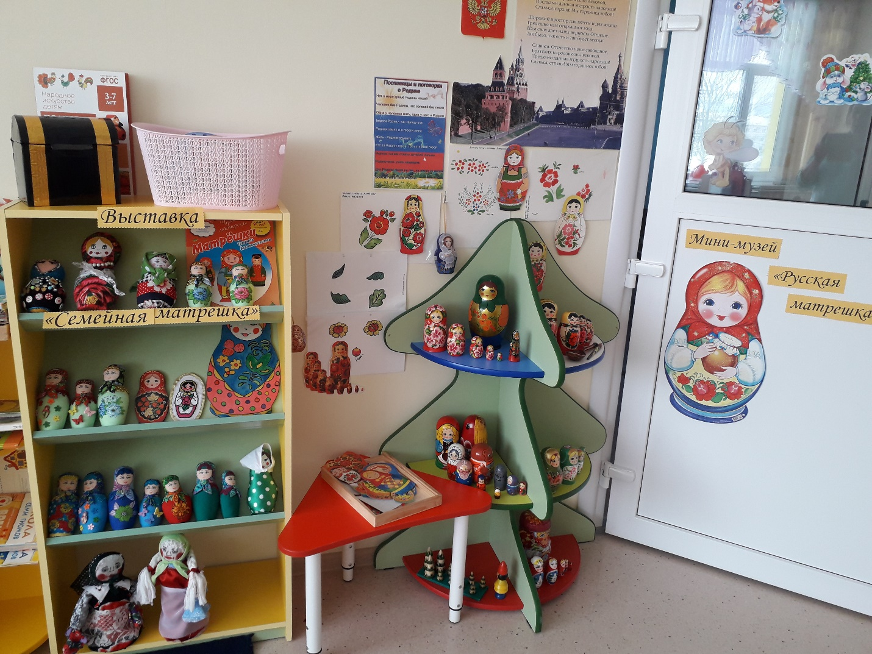

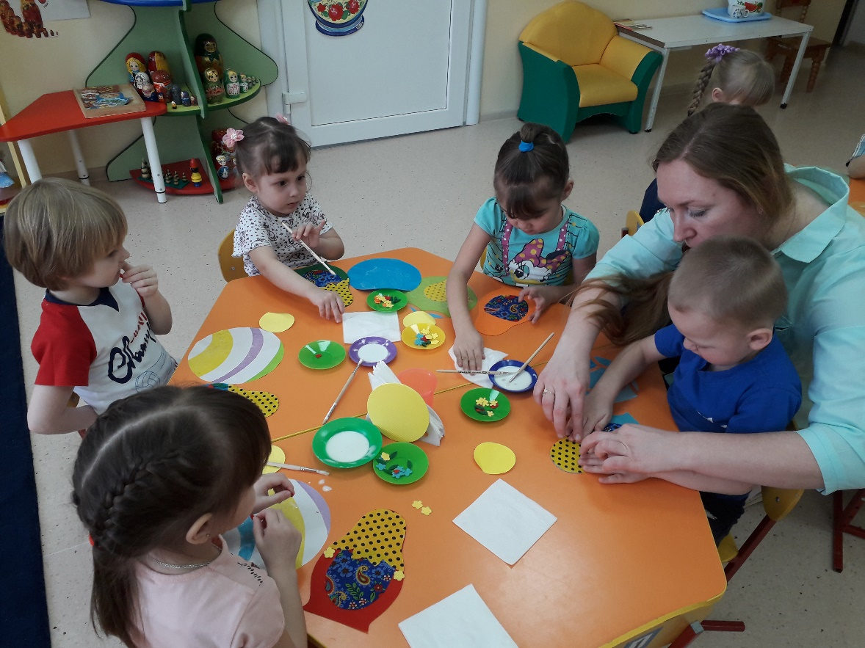

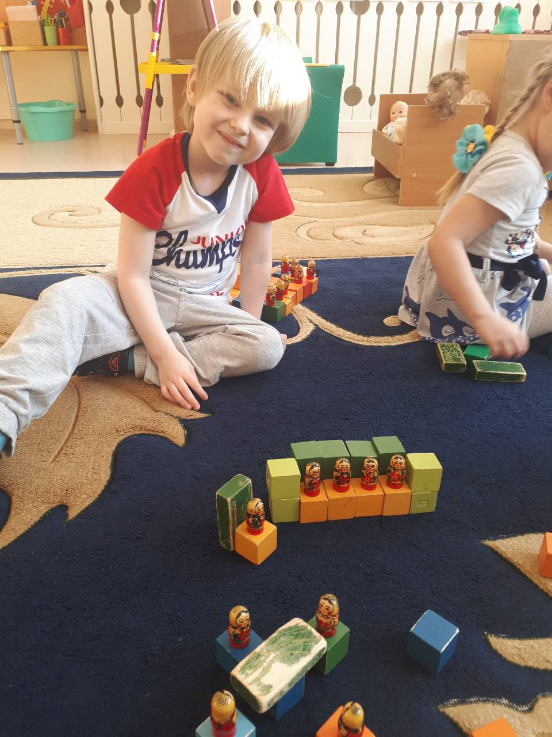

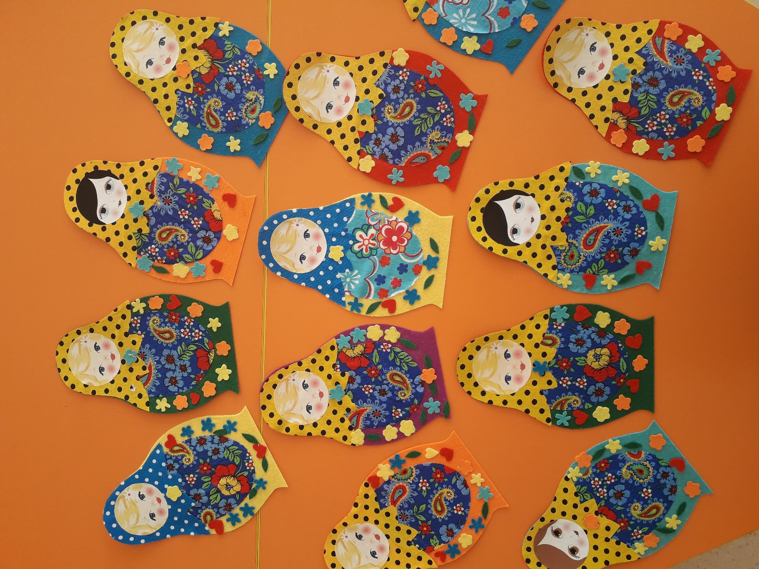

Наши работы.